جدة… عروس البحر الأحمر
دليل الزائر والسائح إلى أجمل أماكن مدينتي
مقدمة
جدة مدينة ساحلية كبيرة تقع على ساحل البحر الأحمر في غرب المملكة العربية السعودية، وتتبع منطقة مكة المكرمة. وتُلقّب بـعروس البحر الأحمر، وهي البوابة الرئيسة لحجاج بيت الله الحرام والمعتمرين. تجمع جدة بين التاريخ العريق والحياة الحديثة وجمال البحر، لذلك فهي وجهة مميزة للزائر والسائح.

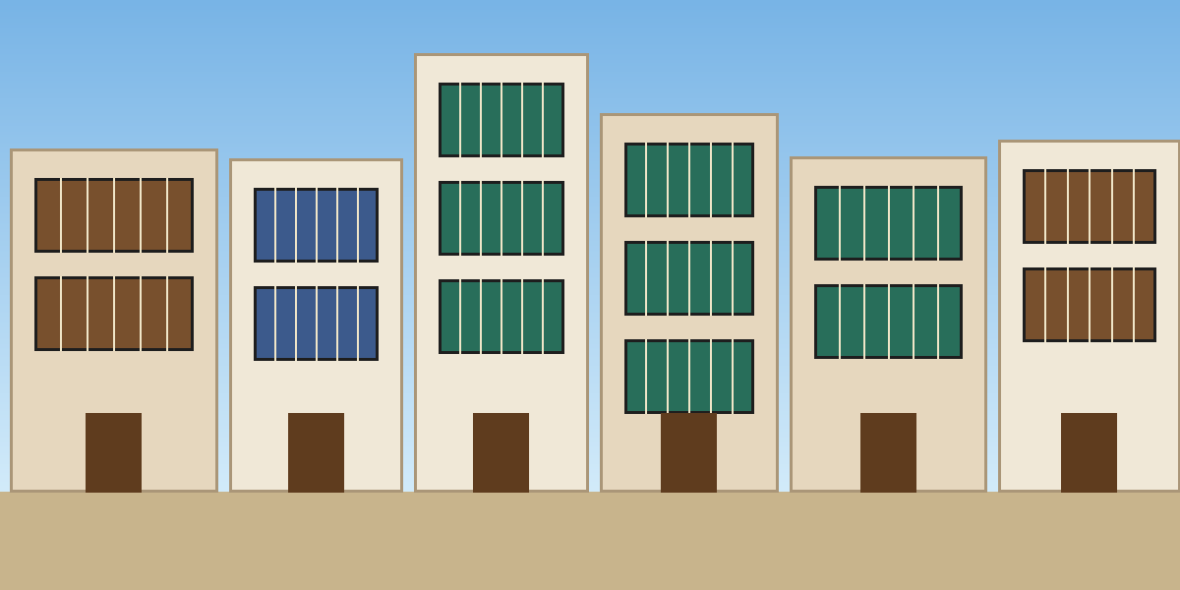
البيوت التراثية ورواشينها في جدة التاريخية
أولًا: جدة التاريخية (البلد)
هي قلب جدة القديم، وتضم بيوتًا تراثية مبنية من الحجر المنقبي، وتتميز برواشينها الخشبية الملونة وأسواقها الشعبية القديمة. ومن أشهر معالمها بيت نصيف. وقد سُجّلت في قائمة التراث العالمي لليونسكو.
- مناسبة لـ: محبي التاريخ والتراث والتصوير.
- لا تفوّت: التجول في الأسواق القديمة مثل سوق العلوي.

ثانيًا: الواجهة البحرية (الكورنيش)
تمتد الواجهة البحرية على شاطئ البحر الأحمر، وفيها ممرات للمشي والدراجات، ومساحات خضراء وألعاب للأطفال وأماكن للجلوس ومشاهدة البحر.
- مناسبة لـ: العائلات والأطفال وممارسي الرياضة.
- أفضل وقت للزيارة: العصر والمساء.

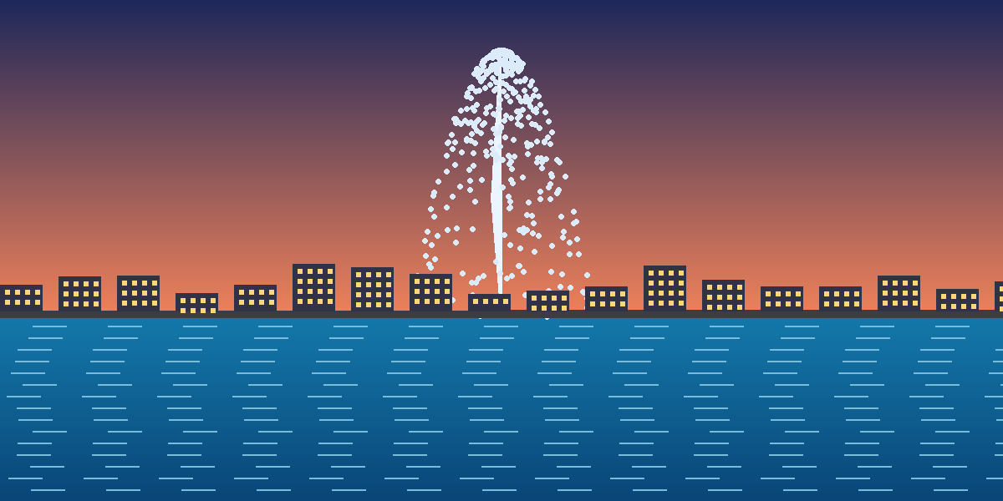
نافورة الملك فهد تزين سماء جدة
ثالثًا: نافورة الملك فهد
تُعد من أشهر معالم جدة، ويصل ارتفاع مياهها إلى أكثر من ٣٠٠ متر، وتُعد من أعلى النوافير في العالم، ويمكن رؤيتها من أماكن كثيرة في المدينة، وتبدو رائعة في المساء مع الإضاءة.
- أفضل وقت للمشاهدة: بعد غروب الشمس.


مسجد الرحمة على شاطئ البحر
رابعًا: مسجد الرحمة (المسجد العائم)
يقع على كورنيش جدة، وهو مبني فوق مياه البحر، فيبدو عند ارتفاع المد وكأنه يطفو على الماء، ولذلك يُسمّى المسجد العائم. ويتميز بلونه الأبيض وقبته الجميلة.
- نصيحة: احرص على الهدوء واحترام المصلين أثناء الزيارة.

خامسًا: الشواطئ والغوص
يتميز بحر جدة بشعابه المرجانية وأسماكه الملونة، فيقصده هواة الغوص والسباحة والرحلات البحرية.
- أنشطة مميزة: الغوص، والسباحة، وركوب القوارب.
- تنبيه: التزم بتعليمات السلامة وارتدِ سترة النجاة.

خاتمة
جدة مدينة تستحق الزيارة؛ ففيها البحر والتاريخ والمعالم الحديثة. ندعو كل زائر وسائح أن يكتشف جمالها ويستمتع بكرم أهلها.

إعداد فريق: ..........................................

